Arthur Hayes新文：“特朗普经济学”将大规模印钞，比特币到100万美元是时间问题

作者：Arthur Hayes

编译：深潮TechFlow

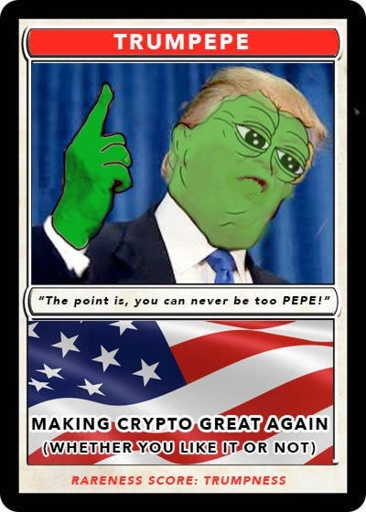

2024年12月31日，你认为比特币的价格会是多少？超过10万美元还是低于10万美元？

中国有句著名的话：“不管黑猫白猫，能捉到老鼠的就是好猫。”

我将把特朗普总统新当选后实施的政策称为具有“中国特色的美国资本主义”。

统治 Pax Americana 的精英们并不在意经济制度是资本主义、社会主义还是法西斯主义，他们只关心实施的政策是否有助于维持他们的权力。美国早在19世纪初就不再是纯粹的资本主义了。资本主义意味着当富人做出错误决策时，他们会赔钱。这种情况早在1913年美国联邦储备系统成立时就被禁止了。随着私有化收益和社会化损失对国家的影响，以及在众多内陆居住的“卑鄙”或“底层”人与高尚、受人尊敬的沿海精英之间制造了极端的阶级分化，罗斯福总统不得不纠正方向，通过他的“新政”政策向穷人施舍一些面包屑。然后，就像现在一样，扩大对落后者的政府救济并不是富有的所谓资本家们所欢迎的政策。

从极端社会主义（1944年，对超过20万美元收入的最高边际税率提高到94%）到不受限制的企业社会主义，这一转变始于里根执政的1980年代。随后，中央银行通过印钞将资金注入金融服务业，希望财富能从上层逐渐流向下层，这种新自由主义经济政策一直持续到2020年的 COVID 疫情。特朗普总统在应对危机时，展现了其内心的罗斯福精神；他自新政以来首次直接向全体民众发放了最多的资金。美国在2020年至2021年间印制了全球40%的美元。特朗普开启了“刺激支票”的发放，而拜登总统在其任期内继续了这一受欢迎的政策。在评估政府资产负债表的影响时，2008年至2020年和2020年至2022年之间出现了一些奇特的现象。

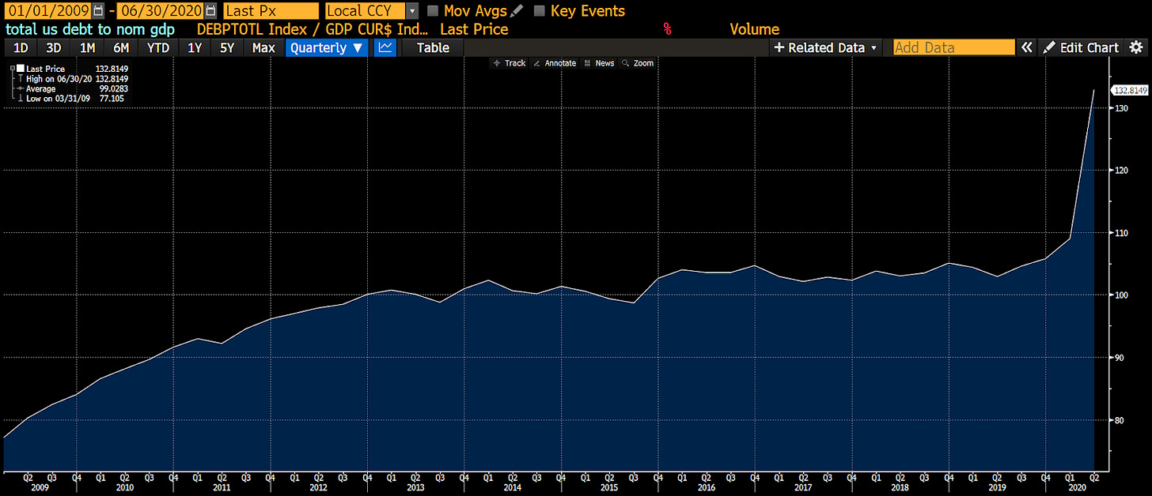

从2009年到2020年第二季度，是所谓“涓滴经济学”的高峰期，这一时期的经济增长主要依赖于中央银行的印钞政策，俗称量化宽松（QE）。如您所见，经济（名义 GDP）的增长速度低于国家债务的积累速度。换句话说，富人将他们从政府获得的资金用于购买资产。这类交易并没有带来实质性的经济活动。因此，通过债务为富有的金融资产持有者提供数万亿美元，反而提高了债务与名义 GDP 的比率。

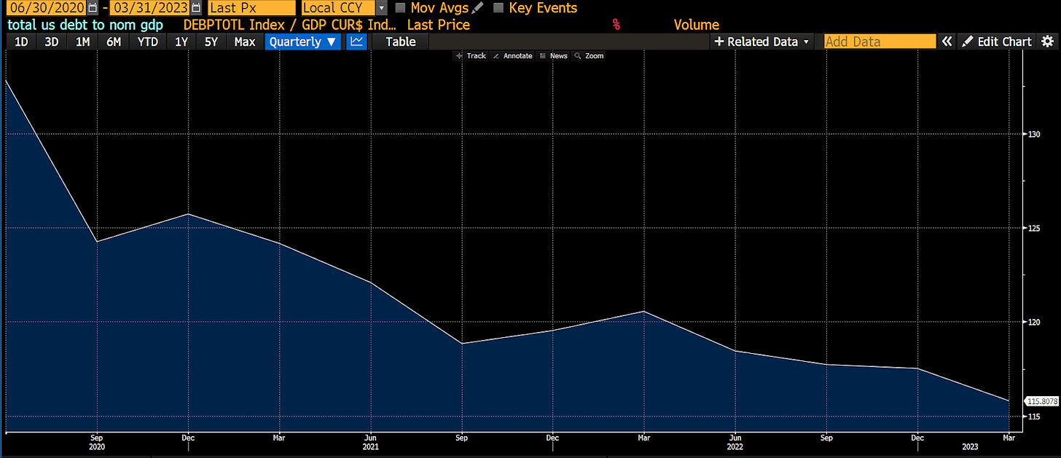

从2020年第二季度到2023年第一季度，特朗普和拜登总统采取了不同的做法。他们的财政部发行了由美联储通过量化宽松（QE）购买的债务，但这次不是发给富人，而是直接寄支票给每个公民。穷人们的银行账户里确实收到了现金。显然，摩根大通的 CEO Jamie Dimon 从政府转账的手续费中获利不少……他被称为美国的李嘉诚，你无法避免向他支付费用。穷人之所以贫穷，是因为他们把所有的钱都用在购买商品和服务上，而在这段时期，他们确实这样做了。随着货币流通速度显著加快，经济增长迅速。也就是说，1美元的债务带来了超过1美元的经济活动。因此，美国的债务与名义 GDP 比率神奇地下降了。

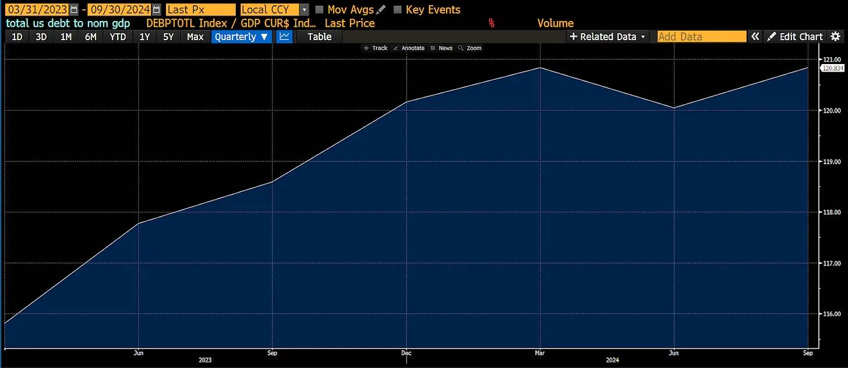

然而，通货膨胀加剧，因为商品和服务的供应增长跟不上人们通过政府债务获得的购买力的增长。持有政府债券的富人对这些民粹政策感到不满。这些富人经历了自1812年以来最糟糕的总回报。为了反击，他们派出了美联储主席 Jay Powell，他在2022年初开始加息以控制通胀，而普通民众本希望再来一轮刺激支票，但这样的政策已被禁止。美国财政部长耶伦介入以抵消美联储收紧货币政策的影响。她通过将债务发行从长期债券转向短期票据，耗尽了美联储的逆回购设施（RRP）。这为市场注入了近2.5万亿美元的财政刺激，主要惠及那些持有金融资产的富人；资产市场因此繁荣。与2008年后类似，这些富人的政府救济并未带来实际的经济活动，美国的债务与名义 GDP 比率又开始上升。

特朗普即将上任的内阁是否从最近的美国经济历史中吸取了教训？我相信是的。

Scott Bassett，被普遍认为是特朗普接替耶伦出任美国财政部长的人选，发表了许多关于他如何“修复”美国的演讲。他的演讲和专栏文章详细阐述了如何执行特朗普的“美国优先计划”，这一计划与中国的发展策略颇为相似（始于20世纪80年代的邓小平时期，并延续至今）。该计划旨在通过政府提供的税收抵免和补贴来推动关键产业（如造船、半导体工厂、汽车制造等）的回流，从而促进名义GDP的增长。符合条件的公司将能获得低息银行贷款。银行将再次积极向这些实际运营的公司提供贷款，因为它们的盈利能力由美国政府保障。随着公司在美国扩展业务，它们需要雇佣美国工人。普通美国人获得更高薪酬的工作意味着消费支出增加。如果特朗普限制来自某些国家的移民，这些效果将更加显著。这些措施刺激了经济活动，政府通过企业利润和个人所得税获得收入。为了支持这些计划，政府赤字需要保持较高水平，财政部通过向银行出售债券筹集资金。由于美联储或立法者暂停了补充杠杆率，银行现在可以重新杠杆化其资产负债表。赢家是普通工人、生产“合格”产品和服务的公司，以及美国政府，其债务与名义 GDP 比率下降。这种政策相当于对穷人的超级量化宽松。

听起来很不错。谁会反对这样一个繁荣的美国时代呢？

输家是那些持有长期债券或储蓄存款的人，因为这些工具的收益率将被故意压低于美国经济的名义增长率。如果你的工资无法跟上更高的通货膨胀水平，你也会受到影响。值得注意的是，加入工会再次流行起来。“4和40”成为新的口号，即在未来四年内为工人加薪40%，即每年加薪10%，以激励他们继续工作。

对于那些认为自己富有的读者，不用担心。这里有一份投资指南。这不是财务建议；我只是分享我在个人投资组合中的操作。每当有法案通过并向特定行业拨款时，仔细阅读，然后投资这些行业的股票。与其将资金存入法定债券或银行存款，不如购买黄金（作为婴儿潮一代应对金融压制的对冲）或比特币（作为千禧一代应对金融压制的对冲）。

显然，我的投资组合优先考虑比特币、其他加密货币和与加密货币相关的公司股票，其次是保存在金库中的黄金，最后是股票。我会在货币市场基金中保留少量现金，用于支付我的 Ame x账单。

在这篇文章的剩余部分，我将解释富人和穷人的量化宽松政策如何影响经济增长和货币供应。接着，我将预测豁免银行的补充杠杆率（SLR）如何再次使得对穷人的无限量化宽松成为可能。在最后一部分，我将推出一个新的指数来追踪美国银行信贷的供应，并展示比特币在根据银行信贷供应调整后如何表现优于所有其他资产。

### 货币供应

我对 Zoltan Pozar 的 Ex Uno Plures 系列文章的高质量表示由衷的钦佩。在我最近的马尔代夫长周末中，我一边享受冲浪、艾扬格瑜伽和筋膜按摩，一边读完了他所有的作品。他的作品将在本文的其余部分频繁出现。

接下来，我将展示一系列假设的会计账目。在T字型的左侧是资产，右侧是负债。蓝色条目表示价值增加，红色条目表示价值减少。

第一个例子着重于美联储通过量化宽松购买债券如何影响货币供应和经济增长。当然，这个例子以及之后的例子会稍显幽默，以增加趣味性和吸引力。

想象一下，你是2023年3月美国地区银行危机期间的鲍威尔。为了减压，鲍威尔前往纽约市公园大道370号的球拍和网球俱乐部，与一位身价上亿的老朋友打壁球。鲍威尔的朋友十分焦虑。

这位朋友，我们称他为凯文，是个资深金融人士，他说：“杰伊，我可能得卖掉汉普顿的房子。我所有的钱都存入了 Signature Bank，显然我的余额超出了联邦存款保险的限额。你得帮帮我。你知道兔子在夏天不得不在城里呆上一天时有多难忍。”

杰伊回答：“别担心，我会搞定的。我将进行2万亿美元的量化宽松。这将在周日晚间宣布。你知道美联储总是支持你的。没有你的贡献，谁知道美国会变成什么样子。想象一下，如果特朗普因为拜登不得不应对金融危机而重掌政权。我还记得80年代初特朗普在 Dorsia 抢走了我的女友，真是气人。”

美联储创建了银行期限融资计划，这与直接的量化宽松不同，以解决银行危机。但请允许我在这里稍作艺术加工。现在，让我们来看看2万亿美元的量化宽松如何影响货币供应。所有数字将以十亿美元为单位。

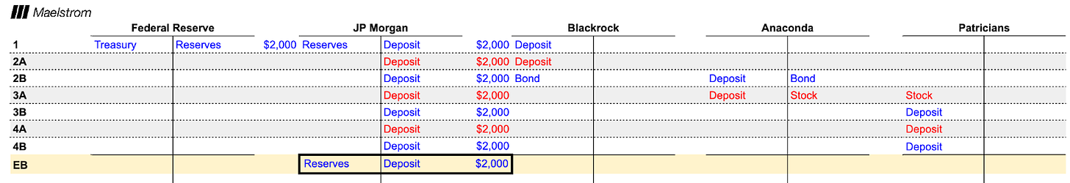

所有这些交易结束后，并没有创造出任何实际的经济活动。美联储通过向经济注入2万亿美元的资金，实际上只是增加了富人的银行账户余额。即使是对一家美国公司的融资也没有产生经济增长，因为这些资金被用于推高股价，而没有创造新的就业机会。1美元的量化宽松导致货币供应增加1美元，但没有带来任何经济活动。这并不是合理利用债务的方式。因此，从2008年到2020年，量化宽松期间的债务与名义 GDP 的比率在富人中上升。

现在，让我们看看特朗普总统在 COVID 期间的决策过程。回到2020年3月：COVID 爆发初期，特朗普的顾问建议他“压平曲线”。他们建议他关闭经济，只允许“必要工人”继续工作，这些工人通常是那些以低薪酬维持运转的人。

特朗普：“我真的需要因为一些医生认为这次流感很严重而关闭经济吗？”

顾问：“是的，总统先生。我必须提醒您，主要是像您这样的老年人因 COVID-19 感染引发的并发症而面临风险。我还要指出，如果他们生病并需要住院治疗，治疗整个65岁以上群体将会非常昂贵。您需要封锁所有非必要工人。”

特朗普：“这会导致经济崩溃，我们应该给每个人发放支票，这样他们就不会抱怨。美联储可以购买财政部发行的债务，这将为这些补贴提供资金。”

接下来，让我们使用相同的会计框架，逐步分析量化宽松如何为普通人带来影响。

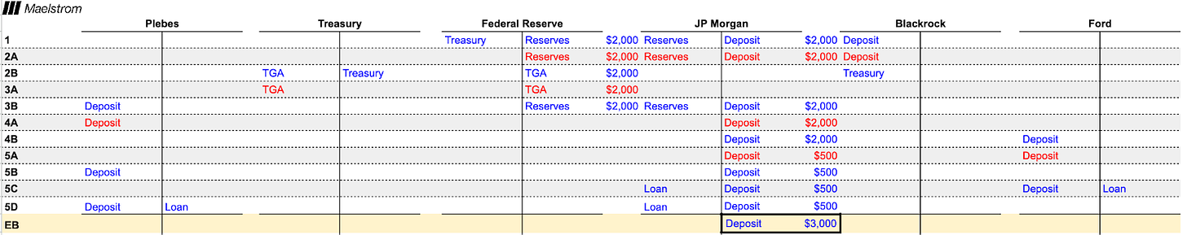

我想进一步探讨银行如何能够无限地为财政部提供融资。

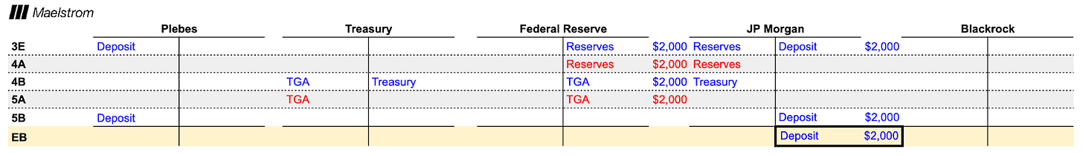

我们将从上面的步骤3开始。

当财政部发行由银行系统购买的债券时，它将原本无用的美联储储备转化为普通人的存款，这些存款可以用于消费，从而推动经济活动。

现在再来看一个 T 图例。当政府通过提供税收减免和补贴来鼓励企业生产特定商品和服务时，会发生什么呢？

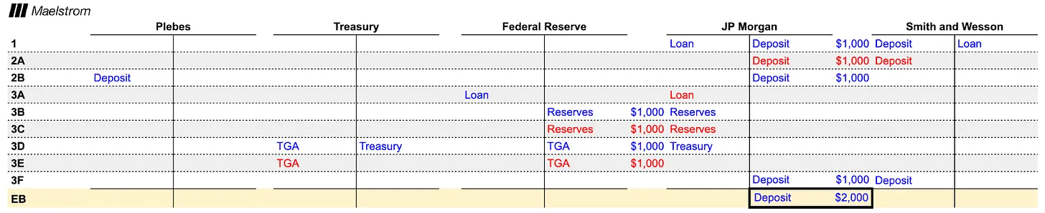

在这个例子中，美国在拍摄灵感来自克林特·伊斯特伍德西部电影的波斯湾枪战片时子弹用完了。政府通过了一项法案，承诺补贴弹药的生产。史密斯和韦森申请并获得了一份为军队提供弹药的合同，但他们无法生产足够的子弹来履行合同，因此向摩根大通申请贷款以建造新工厂。

这个例子展示了美国政府如何通过产业政策促使摩根大通创造贷款，并将贷款形成的资产用作抵押品，从而购买更多的美国财政部债务。

财政部、美联储和银行似乎操作着一个神奇的“造钱机器”，可以实现以下几种功能：

那么，这样的操作有没有限制呢？

当然有。银行不能无限制地创造资金，因为它们必须为所持有的每一项债务资产准备昂贵的股本。在技术术语中，不同类型的资产都有风险加权资产的费用。即使是被认为“无风险”的政府债券和央行储备也需要股本资本的支出。因此，银行在某个节点上就无法有效参与美国国债的竞标或企业贷款的发放。

银行需要为贷款和其他债务证券提供股本的原因在于，如果借款人破产，无论是政府还是企业，损失总需要有人来承担。既然银行为了利润而选择创造货币或购买政府债券，那么它的股东承担这些损失也是合理的。当损失超过银行的股本时，银行就会倒闭。银行倒闭不仅会让储户损失存款，这已经很糟糕了，但从系统性角度看，更糟糕的是银行无法继续扩大经济中的信贷量。由于部分准备金的法定金融系统需要持续的信贷发放来维持运转，银行倒闭可能会导致整个金融体系像多米诺骨牌一样崩溃。记住——一个人的资产就是另一个人的负债。

当银行的股本信贷用尽时，唯一能拯救系统的方法就是由中央银行创造新的法定货币，并用这些货币来交换银行的不良资产。想象一下，如果 Signature Bank 只向已经倒闭的 Three Arrows Capital (3AC) 的 Su Zhu 和 Kyle Davies 贷款。Su 和 Kyle 向银行提供了虚假的财务报表，误导了银行对公司的财务健康状况的判断。然后，他们从基金中提取现金，转给他们的妻子，希望这些资金能免于破产清算。当基金破产时，银行没有任何资产可以追回，贷款也变得一文不值。这是虚构的情节；Su 和 Kyle 是好人，他们不会做出这种事情 ;)。Signature 向参议员 Elizabeth Warren 捐赠了大量竞选资金，她是美国参议院银行委员会的成员。凭借政治影响力，Signature 说服了参议员 Warren，认为他们值得被拯救。参议员 Warren 联系了美联储主席 Powell，要求美联储通过贴现窗口按面值交换 3AC 的债务。美联储照办了，Signature 因此能够用 3AC 的债券换取新发行的美元，从而应对任何存款外流。当然，这只是一个虚构的例子，但其寓意是，如果银行不提供足够的股本资本，最终整个社会将因为货币贬值而承担后果。

或许我的假设中有些许真实成分；以下是《海峡时报》最近的一则新闻：

倒闭的加密货币对冲基金 Three Arrows Capital (3AC) 的联合创始人 Zhu Su 的妻子，尽管法院冻结了这对夫妇的其他一些资产，但仍成功以 5100 万美元的价格出售了她在新加坡的一座豪宅。

假设政府希望创造无限量的银行信贷，那么他们必须修改规则，使得国债和某些“被批准”的公司债务（例如，投资级债券或特定行业如半导体公司发行的债务）可以免于补充杠杆率 (SLR) 的限制。

如果国债、央行储备和/或批准的公司债务证券被豁免于 SLR 的限制，银行就能在无需承担昂贵股本的情况下无限量地购买这些债务。美联储有权力授予这种豁免，他们在 2020 年 4 月至 2021 年 3 月期间曾这样做过。当时，美国的信贷市场陷入了停滞。为了让银行重新参与国债拍卖，向美国政府提供贷款，美联储采取了行动，因为政府计划发放数万亿美元的刺激资金，但没有足够的税收收入来支撑。这项豁免措施取得了显著效果，银行因此大量购买国债。然而，代价是，当 Powell 将利率从 0% 提高到 5% 时，这些国债的价格大幅下跌，导致了 2023 年 3 月的地区银行危机。天下没有免费的午餐。

此外，银行储备的水平也影响着银行在拍卖中购买国债的意愿。当银行感到其在美联储的储备达到了最低舒适储备水平 (LCLoR) 时，他们会停止参与拍卖。LCLoR 的具体数值只有在事后才会知道。

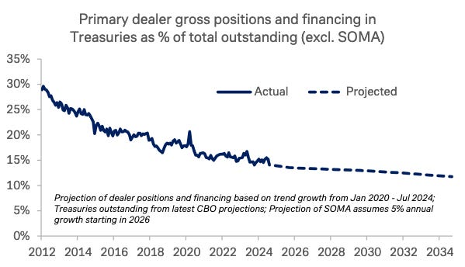

这是财政借款咨询委员会 (TBAC) 于 2024 年 10 月 29 日发布的一份关于财政市场金融弹性的演示中的一张图表。图表显示，银行系统持有的国债占总未偿债务的比例正在减少，接近最低舒适储备水平 (LCLoR)。这带来了问题，因为随着美联储进行量化紧缩 (QT) 和盈余国家的中央银行出售或不再投资其净出口收益（即去美元化），国债市场的边际买家变成了不稳定的债券交易对冲基金。

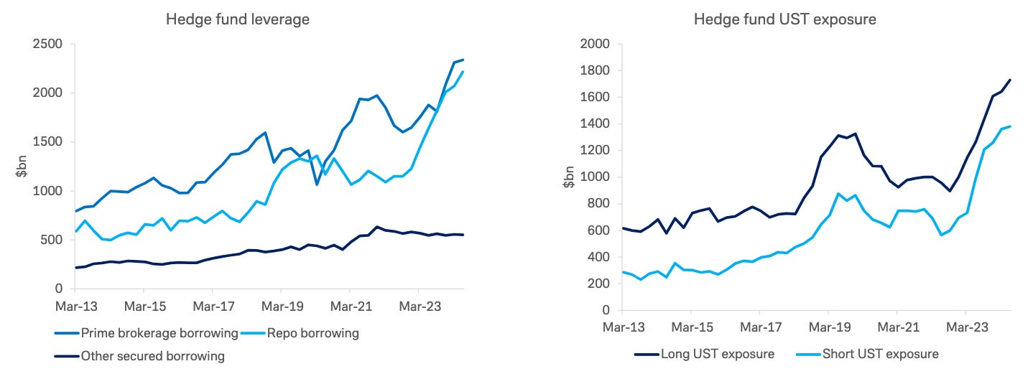

这是同一份演示文稿中的另一张图表。从图中可以看到，对冲基金正在填补银行留下的空缺。然而，对冲基金并不是实质上的资金买家。他们通过套利交易获利，即购买低价的现金国债，同时做空国债期货合约。交易中的现金部分通过回购市场融资。回购交易是指以一定利率将资产（如国库券）在一段时间内换取现金。回购市场在使用国债作为抵押品进行隔夜融资时，其定价依据是商业银行资产负债表的可用容量。随着资产负债表容量的减少，回购利率会上升。如果国债的融资成本增加，对冲基金只有在国债相对于期货价格便宜时才能购买更多。这意味着国债拍卖价格需要下降，收益率上升。这与财政部的目标相悖，因为他们希望以更低的成本发行更多债务。

由于受到监管限制，银行无法购买足够的国债，也无法以合理的价格为对冲基金的国债购买提供融资。因此，美联储需要再次豁免银行的 SLR。这将有助于改善国债市场的流动性，并允许将无限量化宽松政策 (QE) 用于美国经济的生产性领域。

如果你还不确定财政部和美联储是否意识到了放宽银行监管的重要性，TBAC 在同一份演示文稿的第 29 张幻灯片中明确指出了这一需求。

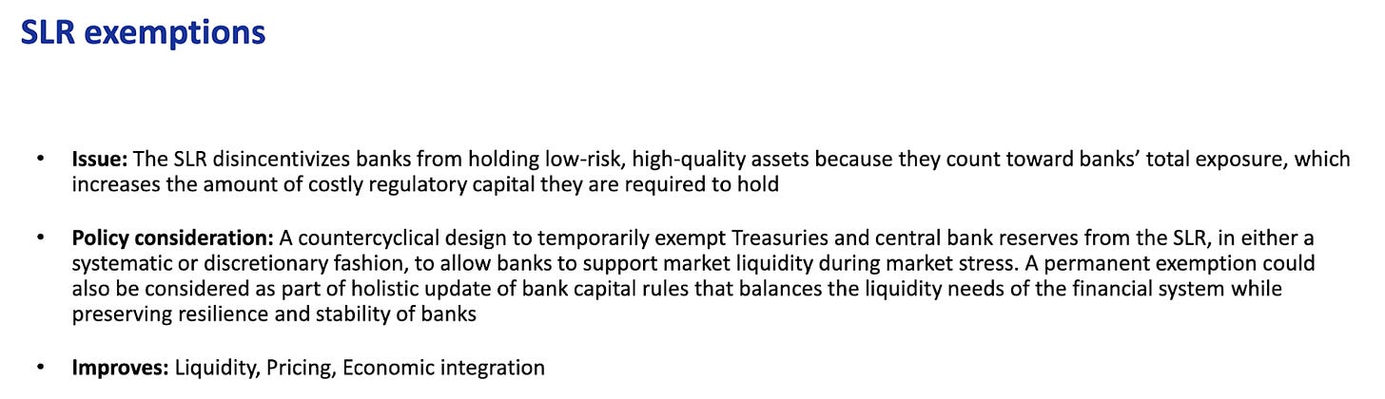

### 追踪指标

如果特朗普经济学（Trump-o-nomics）如我所描述的那样运作，那么我们需要关注银行信贷增长的潜力。根据之前的例子，我们了解到，针对富人的量化宽松 (QE) 通过增加银行储备来实现，而针对穷人的量化宽松则通过增加银行存款来实现。幸运的是，美联储每周都会提供整个银行系统的这两个数据。

我创建了一个自定义的 Bloomie 指数，它结合了储备金和其他存款及负债 。这是我用来追踪美国银行信贷数量的自定义指数。在我看来，这是最重要的货币供应指标。正如你所见，有时它会领先于比特币，比如在 2020 年，而有时它会落后于比特币，比如在 2024 年。

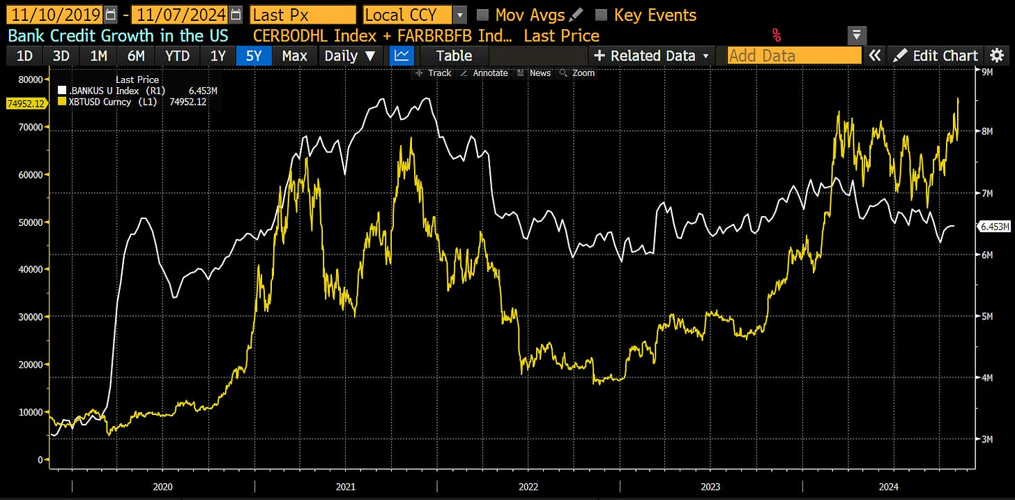

然而，更为关键的是，资产在银行信贷供应量缩减时的表现。比特币（白色）、标准普尔 500 指数（黄金）和黄金（绿色）都经过我的银行信贷指数调整。数值被标准化为 100，可以看到，比特币的表现最为突出，自 2020 年以来上涨了超过 400%。如果你只能采取一种措施来抵御法币贬值，那就是投资比特币。数学数据不容争辩。

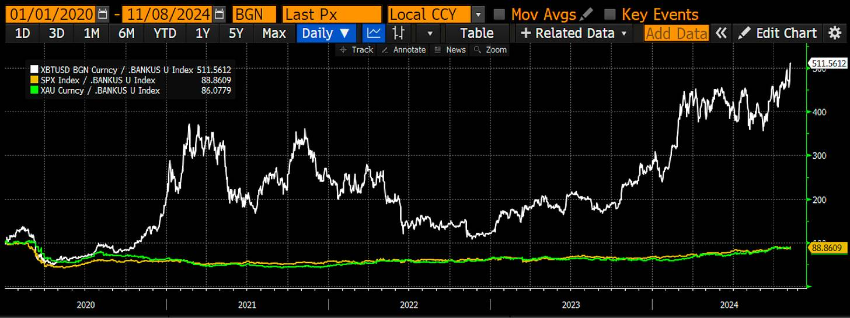

### 未来的发展方向

特朗普及其经济团队明确表示，他们将推行削弱美元的政策，并提供必要的资金以支持美国工业回流。由于共和党将在未来两年内掌控政府的三大权力机构，他们可以毫无阻碍地推进特朗普的整个经济计划。我认为，民主党也会加入到这一“印钞派对”中，因为没有哪个政客能抗拒给选民发放福利的诱惑。

共和党将率先通过一系列法案，鼓励关键商品和材料的制造商在国内扩大生产。这些法案将类似于拜登政府时期通过的《芯片法案》、《基础设施法案》和《绿色新政》。随着企业接受政府补贴并获得贷款，银行信贷将迅猛增长。对于那些擅长选股的人来说，可以考虑投资那些生产政府所需产品的上市公司。

最终，美联储可能会放宽政策，至少将国债和央行储备从 SLR（补充杠杆率）中豁免。届时，无限量化宽松的道路将一片坦途。

立法推动的工业政策和 SLR 豁免的结合将引发银行信贷的激增。我已经说明，这种政策的资金流动速度远高于美联储传统的富人量化宽松方式。因此，我们可以预见，比特币和加密货币的表现将至少与2020年3月至2021年11月期间一样出色，甚至可能更好。真正的问题在于，将创造多少信贷？

新冠疫情的刺激措施注入了约4万亿美元的信贷。这次的规模将更为庞大。国防和医疗支出的增长速度已经超过了名义 GDP 的增速。随着美国增加国防开支以应对多极化的地缘政治环境，这些支出将继续快速增长。到2030年，65岁以上人口在美国总人口中的比例将达到顶峰，这意味着从现在起至2030年，医疗支出将加速增长。没有哪个政客敢削减国防和医疗支出，否则他们将迅速被选民淘汰。这一切意味着财政部将不断地向市场注入债务，仅仅为了维持正常运转。我之前已经展示过，量化宽松与国债借款的结合具有高于1的货币流通速度。这种赤字支出将提升美国的名义增长潜力。

在推动美国企业回流的过程中，实现这一目标的成本将达到数万亿美元。自2001年美国允许中国加入世界贸易组织以来，美国主动将制造业基础转移至中国。在不到三十年的时间里，中国已经成为全球的制造中心，以最低的成本生产出高质量的产品。即便是那些计划将供应链多元化到中国以外、据称成本更低的国家的公司，也发现中国东海岸众多供应商的深度整合非常高效。即使越南等国家的劳动力成本较低，这些公司仍需要从中国进口中间产品来完成生产。因此，将供应链重新转移回美国将是一项艰巨的任务，如果出于政治需要必须这么做，成本将非常高昂。我指的是需要提供高达数万亿美元的廉价银行融资，以便将生产能力从中国转移到美国。

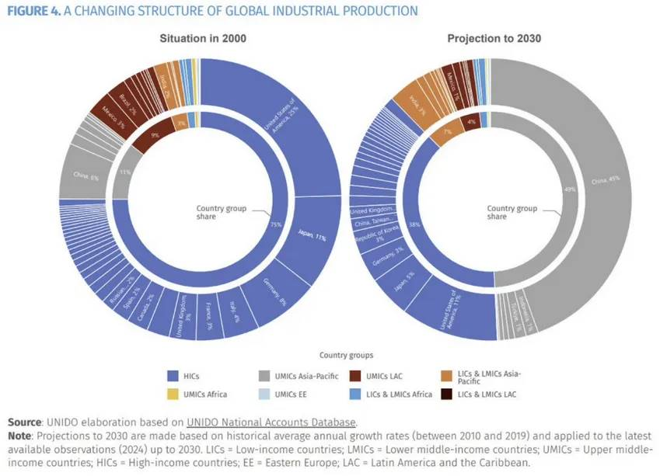

将债务与名义 GDP 的比例从132%降至115%耗费了4万亿美元。假设美国将这一比例进一步降至2008年9月的70%，那么根据线性推算，需要创造10.5万亿美元的信贷来实现这一去杠杆化。这就是比特币价格可能达到100万美元的原因，因为价格是在边际上决定的。随着比特币的流通供应量减少，全球范围内大量的法币将竞相寻求避险资产，不仅是美国，还有中国、日本和西欧的投资者。买入并长期持有。如果你对我关于穷人量化宽松影响的分析持怀疑态度，只需回顾过去三十年的中国经济发展历史，你就会理解我为何将新的 Pax Americana 经济体系称为“具有中国特色的美国资本主义”。